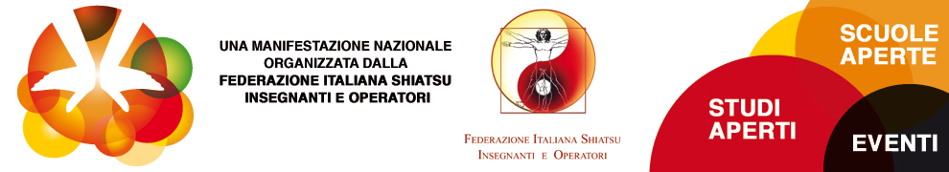
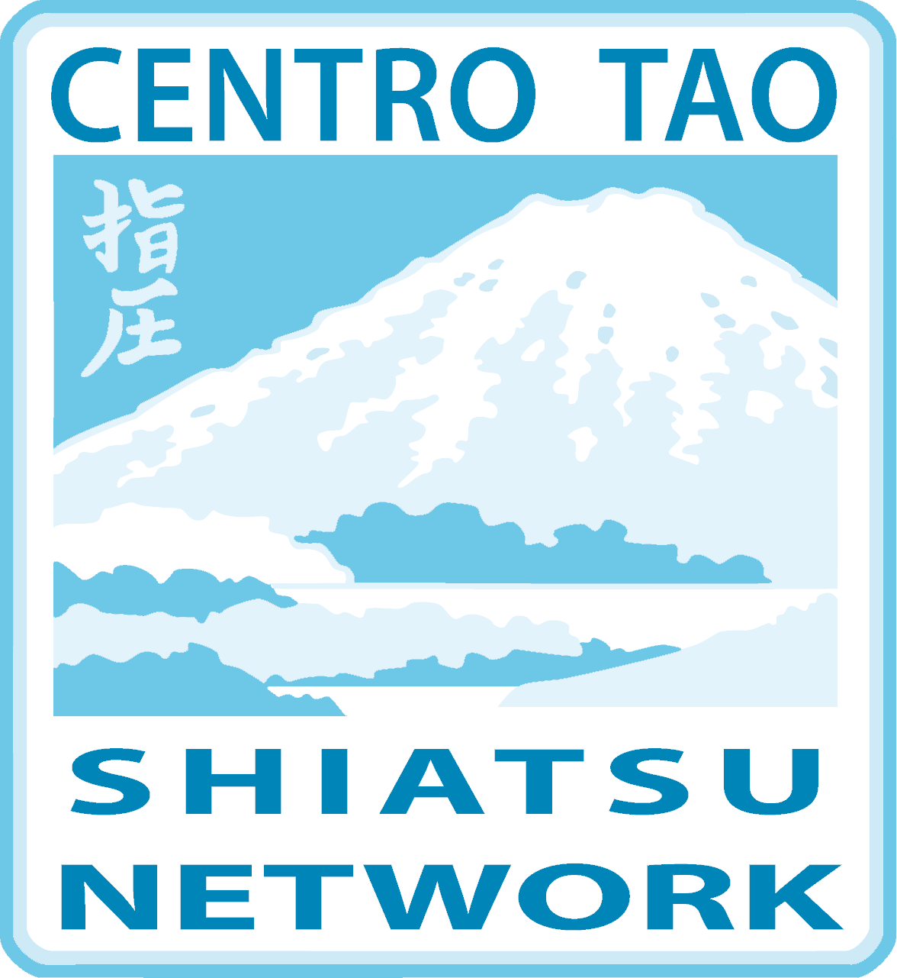

PROGRAMMA EVENTI CENTRO TAO NETWORK NAPOLI

Venerdì 20 SETTEMBRE ore 10,30 – partecipazione alla conferenza regionale FISieo “Shiatsu & Salute: rapporti con la Sanità”, Maschio Angioino - Antisala dei Baroni - Napoli
Domenica 22 SETTEMBRE – per iniziare un percorso di miglioramento del nostro stato di salute, per acquisire nuove modalità di comunicazione e sperimentare tecniche di base di questa antica Arte per la Salute da praticare poi con amici o in famiglia.
Ore 10,30 Introduzione allo stile Namikoshi, presentazione del Maestro Alberto Giunta della Scuola Italo Giapponese Shiatsu Namikoshi.
Ore 16,00 Benessere femminile
Sede Centro Tao Network Napoli, Via Cimarosa 1 bis

Lunedì 23 SETTEMBRE ore 17,00 – Presentazione del libro “ “Sogno, visione e contemplazione: alla sorgente dell’Essere. Anima e Shen”. Chimienti editore. Saggio sulla teoria e la pratica dell’interpretazione dei sogni con l’I Ching.
A seguire, dalle 18,00 alle 19,30, con l’autore, incontro teorico esperienziale sulla pratica individuale dell' I CHING - IL LIBRO DEI MUTAMENTI - : il destino tra il sogno e la volontà cosciente.
Sede Centro Tao Network Napoli, Via Cimarosa 1 bis

Mercoledì 25 SETTEMBRE ore 17,00 – Presentazione dei corsi di Shiatsu Amatoriale e Professionale,
Alle 18,30 presentazione dei corsi di alimentazione e cucina naturale proposti dalla Dott. Monica Marro
Sede Centro Tao Network Napoli, Via Cimarosa 1 bis
A seguire festa di chiusura dell’evento

